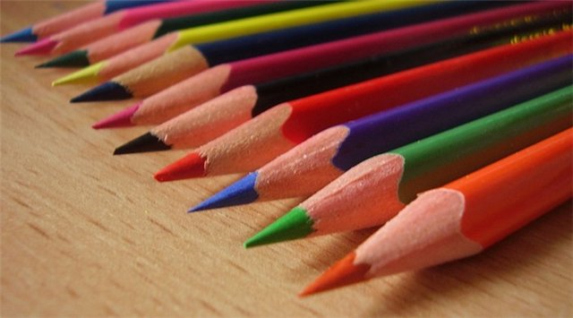 Старайтесь сразу же приучать малыша правильно держать карандаш или ручку — не кулаком, а пальцами. Некоторым детям это дается легко, другие упорно зажимают карандаш в кулачок. Здесь нужно быть особенно терпеливым: по мнению многих психологов, от того, как ребенок держит карандаш в детстве, зависит его почерк в более старшем возрасте. Так что не стоит ругать ребенка за неправильную постановку пальцев, однако необходимо каждый раз возвращать карандаш из кулачка в прежнюю позицию.  
 Поначалу ребенок рисует нечто совершенно абстрактное, радуясь сочетанию цветных пятен и линий и параллельно изучая свойства материала. После года это обычно размашистые, чаще всего закругленные линии, овалы, спирали. И вот в какой-то момент, уже где-то в три года, малыш начинает искать в своем рисунке реальные образы.  
Как правило, ребенок двух лет не знает заранее, что он хочет нарисовать, а ищет знакомые черты в готовом рисунке. Это подобно угадыванию реальных предметов в силуэтах облаков. Иногда малыш называет рисунки сам, иногда просит маму определить, что же это он нарисовал. Постепенно техника совершенствуется, и ребенок уже настолько владеет линией, что может направлять ее в желаемом направлении. Он начинает соотносить задуманный образ с тем, как происходит его воплощение на бумаге.  
 Излюбленным предметом изображения в этот период становятся люди, прежде всего близкие, и сам малыш.  
 Нередко дети рисуют животных, которые почти ничем не отличаются от людей: у них такое же лицо, глаза, нос, рот.  
 О глазах пойдет разговор отдельный. Как известно, глаза — это зеркало души, и дети не могут не замечать, что именно глаза являются главным в человеке. **Встречая человека, говоря с ним, мы постоянно смотрим ему в глаза, которыми можно выразить свои эмоции намного лучше, чем словами**. Поэтому глаза на детских рисунках огромны, а другим элементам лица и тела отводится второстепенная роль. О руках и ногах автор может вовсе забыть, туловище чаще всего игнорируется, зато голова — большая, и на ней огромные глаза.